NOM : Date : / /
PRENOM : CLASSE :
TP découverte des pièces d’un moteur thermique
Motorisation |  | 2nd BAC PRO Famille des Métiers  Maintenance Matériels et Véhicules
Composants du moteur thermique |  | Durée du TP : 0.5H
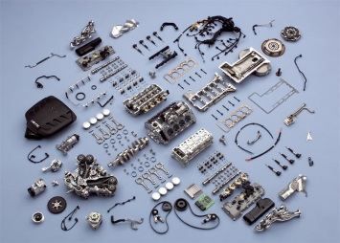 | Remédiation  Présentation de la situation : Redécouvrir les différents composants d’un moteur thermique
Objectif principal : Découvrir les différentes pièces d’un moteur thermique
Objectifs intermédiaires : Auto-Evaluation : |  |  |  | Validation Prof
Identifier les différents composants du moteur
Compétences mobilisées : CC1.2 Collecter les données techniques et règlementaires
GUIDE DE TRAVAIL
Identifier les différents éléments du moteur

A l’aide des étiquettes fournies, repérer les différents éléments présents sur l’établi.

1ère APPEL PROFESSEUR 2ème APPEL PROFESSEUR 3ème APPEL PROFESSEUR
Nombre
de bonnes réponses :
Nombre
de bonnes réponses :
Temps : min

Nombre de bonnes réponses :

Prendre un chronomètre et mesurer votre performance.
Consulter le document ressources pendant 2 min

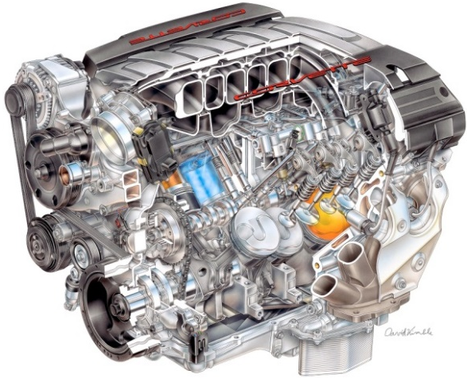

DOCUMENT RESSOURCES : ETIQUETTES A PLASTIFIER

PIGNON DE DISTRIBUTION
SOUPAPES
FILTRE A HUILE
FILTRE A ESSENCE
INJECTEUR DIESEL
POMPE DIRECTION ASSITEE
PIGNON A HUILE
BOITIER PAPILLON
BIELLE
VOLANT MOTEUR
MECANISME D’EMBRAYAGE
JOINT SPI
AXE DE PISTON
POMPE A EAU
PISTON
DEMARREUR
VILEBREQUIN
COURROIE D’ACCESSOIRE
DISQUE D’EMBRAYAGE
COUSSINET DE BIELLE
TURBO COMPRESSEUR
BOUGIE ALLUMAGE
BOUGIE PRECHAUFFAGE

ALTERNATEUR
FILTRE A GAZOLE
INJECTEUR ESSENCE
POULIE DAMPER
GALET TENDEUR
POMPE D’INJECTION
RAMPE D’INJECTION
JOINT DE CULASSE
CULASSE
ARBRE A CAMES
COURROIE DE DISTRIBUTION

